第36回九州地区学校図書館研究大会
沖縄県学校図書館協議会設立50周年記念大会

１ 大 会 日 程
(1)第１日目 2013年８月１日（木）全体会
9：20～10：00 受付 ［豊見城市立中央公民館］
10：00～12：00 全体会
〇 開会行事 10：00～10：30
〇 基調提案 10：30～11：00
〇 講話 11：15～12：00
「学校図書館の現状と課題」 全国学校図書館協議会
12：00～12：30 アトラクション
12：30～13：30 昼食
13：30～15：30 記念講演
「絵本とあそぼう」 絵本作家 あきやま ただし 先生氏
15：30～15：40 閉会行事

17：00～18：30 学校図書館を語る集い (糸満市西崎町 首里天楼別邸）

(2)第２日 2013年８月２日（金）分科会
9：00～ 9：00 受付 ［豊見城市立中央公民館・福祉センター分科会会場］
9：00～10：20 分科会第１部
11：00～12：20 分科会第２部
12：20～12：25 分科会ごとの閉会行事

２ 会場のご案内
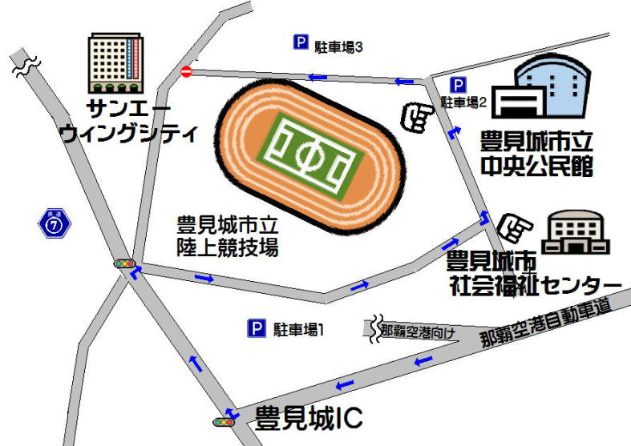

３ 分科会の研究内容紹介
分科会名 | 分科会《時間》 | 研究内容
第１分科会  魅力的な  学校図書館づくり | Ａ 小学校  《9:20～10:40》100名 | - 特色ある学校図書館の運営  - 学校図書館の環境整備  - 学校図書館の広報活動  - 図書委員会活動の取組
第１分科会  魅力的な  学校図書館づくり | Ｂ 中学校  《9:20～10:40》 40名 | - 特色ある学校図書館の運営  - 学校図書館の環境整備  - 学校図書館の広報活動  - 図書委員会活動の取組
第１分科会  魅力的な  学校図書館づくり | Ｃ 高等学校  《9:20～10:40》 50名 | - 特色ある学校図書館の運営  - 学校図書館の環境整備  - 学校図書館の広報活動  - 図書委員会活動の取組
第２分科会  学校における  読書指導 | Ｄ 小学校  《9:20～10:40》 50名 | - 朝の読書や読書の時間の取組  - 読書意欲を高める活動  - 読書支援の工夫  - 読書力向上のための取組  - 学級における読書指導
第２分科会  学校における  読書指導 | Ｅ 中学校  《11:00～12:20》 40名
第２分科会  学校における  読書指導 | Ｆ 高等学校  《11:00～12:20》 50名
第３分科会  学校図書館の利用・学び方指導 | Ｇ 小学校  《11:00～12:20》 100名 | - 学習指導の支援  - 図書館利用指導の取組  - 図書館を活用した効果的な学び方  - 情報活用能力の育成
第３分科会  学校図書館の利用・学び方指導 | Ｈ 中学校  《11:00～12:20》 40名 | - 学習指導の支援  - 図書館利用指導の取組  - 図書館を活用した効果的な学び方  - 情報活用能力の育成
第３分科会  学校図書館の利用・学び方指導 | Ｉ 高等学校  《9:20～10:40》 50名 | - 学習指導の支援  - 図書館利用指導の取組  - 図書館を活用した効果的な学び方  - 情報活用能力の育成
第４分科会  司書教諭・学校司書の役割と協働 | Ｊ 小学校  《9:20～10:40》 50名 | - 司書教諭と学校司書の連携  - 図書館活用計画の作成  - 図書館・読書活動の校内研修  - 司書教諭を中心とした図書館活用の具体的な取組
第４分科会  司書教諭・学校司書の役割と協働 | Ｋ 中学校  《9:20～10:40》 50名
第４分科会  司書教諭・学校司書の役割と協働 | Ｌ 高等学校  《9:20～10:40》 50名
第５分科会  就学前教育における読書指導 | Ｍ 全校種  《9:20～10:40》 40名 | - 乳幼児期の子ども達への読書活動の取組  - 地域や家庭と連携した読書活動の推進
第６分科会  地域・家庭における読書活動の推進 | Ｎ 全校種  《11:00～12:20》 40名 | - 保護者や地域との取組む読書活動  - 地域の機関、団体との読書活動の連携
第７分科会  学校図書館の  ネットワーク | Ｏ 全校種  《11:00～12:20》 50名 | - 読書資源共有化の取組  - 公共図書館と学校図書館の連携
第８分科会  アメリカンスクールの視察研修 | Ｐ 全校種  【キリンエレメンタリースクール】  【シニアスクール】  《9:20～12:20》 100名 | - 県内のアメリカンスクールの学校図書館の視察

